

IZVJEŠTAJ O RADU
TURISTIČKE ORGANIZACIJE OPŠTINE DANILOVGRAD
za 2017.godinu

Broj:074-09/1
Danilovgrad, januar 2018.godine
S a d r ž a j
U V O D..............................................................................................................3
Osnivanje…………………………………………………………………... 3
Djelatnost…………………………………………………………………... 3
Organi organizacije………………………………………………………… 5
Prihodi……………………………………………………………………… 5
Osnovna sredstva…………………………………………………………… 5
Zaposleni…………………………………………………………………… 6
1. INFORMATIVNO PROPAGANDNA DJELATNOST………..…………... 6
1.1 Informativna djelatnost……………..………………………………. 6
1.2Turističko informativni punktovi……………………..…………….. 6
1.3Prezentacija na internet stranici i drugim socijalnim mrežama…,,… 7
1.4Davanje saopštenja i gostovanja RTV…..………………………..… 7
1.5 Promotivni nastupi………………………………….………………. 7
1.6 Studijske grupe novinara……………………………………...…….. 8
1.7 Praćenje turističkog prometa……………………………….……... 9
2. ORGANIZOVANJE MANIFESTACIJA……...………………………….. 10
3. SARADNJA IZMEĐU PRIVREDNIH I DRUGIH SUBJEKATA………..12
4. OSTALE AKTIVNOSTI……………………………….…………………. 13
5. INICIJATIVA, KOORDINACIJA i EDUKACIJA……………………….. 13
6. IZVJEŠTAJ O FINASIJSKOM POSLOVANJU U 2017 GOD....................15
ZAKLJUČAK……………………………………………………………….21

U V O D
OSNIVANJE
Turistička organizacija opštine Danilovgrad osnovana je Odlukom o osnivanju Turističke organizacije opštine Danilovgrad ("Sl. List RCG – Opštinski propisi ", br. 22/05), ima status pravnog lica, sa pravima i obavezama utvrđenim Zakonom, Odlukom i Statutom TO Danilovgrad. Skupština organizacije ima predsjednika i 17 članova. Predsjednik Skupštine TO je potpredsjednik opštine Danilovgrad. U toku 2017. godine su održane pet sjednica Izvršnog odbora i dvije sjednice Skupštine Turističke organizacije Danilovgrad.
Sjedište Turističke organizacije je u Danilovgradu, ul. Sava Burića br. 1.
Osnovni cilj Turističke organizacije u izvještajnom periodu bio je rad na stvaranju uslova za razvoj turističkih usluga, poboljšanje sadržaja kompletne turističke ponude, podsticanje, koordiniranje i organizovanje kulturnih, umjetničkih, privrednih, sportskih i drugih manifestacija.
DJELATNOST
Zadaci lokalne turističke organizacije su:
- Unapređenje i promocija izvornih vrijednosti sa područja opštine u funkciji razvoja turizma,
- Saradnja sa pravnim, fizičkim licima, udruženjima i nevladinim organizacijama koja za predmet poslovanja imaju turističko-ugostiteljsku ili njoj komplementarnu djelatnost u cilju dogovaranja, utvrđivanja i sprovođenja politike razvoja turizma na teritoriji opštine,
- Izrada turističko-propagandnog i drugog informativnog materijala,
- Podsticanje, koordiniranje i organizovanje kulturnih, umjetničkih, zabavnih, privrednih, sportskih i drugih događanja i manifestacija, koje doprinose obogaćivanju turističke ponude,
- Pružanje informacija gostima o raspoloživim smještajnim kapacitetima ugostiteljskim objektima, kulturnim manifestacijama, događajima i drugim servisnim informacijama o turističkim uslugama na teritoriji opštine,
- Pružanje informacija o radnom vremenu zdravstvenih ustanova, banaka, pošte, trgovine i drugih informacija potrebnih za boravak turista,
- Dostavljanje prijave i odjave boravka u skladu sa zakonom,
- Podsticanje i organizovanje akcija usmjerenih na zaštiti i očuvanju turističkog prostora, životne sredine i kulturnog nasljeđa,
- Realizovanje programa aktivnosti boravka studijskih grupa i novinara na teritoriji opštine, koja su u funkciji razvoja turizma i turističke propagande,
- Prikupljanje i obrada podataka (dnevna, nedjeljna i mjesečna) o turističkom prometu i njihovoj strukturi na području opštine, kao i izrada mjesečnog izvještaja o turističkom prometu za potrebe nadležnog organa za poslove statistike i Nacionalne turističke organizacije
- Vođenje evidencije o naplati boravišne takse, izletničkei članskog doprinosa,
- Saradnja sa organima i tijelima lokalne uprave u cilju donošenja i sprovodjenja lokalnih mjera za poboljšanje uslova boravka turista na teritoriji opštine,
- Saradnja sa lokalnim udruženjima i nevladinim organizacijama iz oblasti turizma i ugostiteljstva i njima komplementarnim djelatnostima,
- Saradnja sa drugim turističkim organizacijama u Crnoj Gori,
- Sprovođenje anketa i drugih istraživanja u cilju utvrđivanja ocjene kvaliteta turističkog proizvoda na teritoriji opštine,
- Izrada izvještaja, analiza i informacija za potrebe Nacionalne Turističke organizacije,
- Izrada izvještaja, analiza i informacija za potrebe lokalne samouprave,
- Dostavljanje godišnjeg plana za unaprjeđenje i razvoj turizma na uvid i odobrenje Nacionalnoj Turističkoj organizaciji,
- Saradnja sa istim ili sličnim organizacijama van Crne Gore,
- Obavljanje i drugih poslova u cilju promocije turističkog proizvoda na teritoriji opštine.

ORGANI ORGANIZACIJE
Organi Turističke organizacije su:
- Skupština - ima predsjednika i 16 članova,
- Izvršni odbor - ima predsjednika i 6 članova,
- Nadzorni odbor- ima predsjednika i 2 člana.
Mandat organa organizacije traje 4 (četiri) godine.

PRIHODI
Organizacija ostvaruje prihode iz sljedećih izvora:
- Boravišne takse, u skladu s posebnim zakonom,
- Izletničke takse, u skladu s posebnim zakonom,
- Članskog doprinosa, u skladu s posebnim zakonom,
- Turističke takse, u skladu sa posebnim zakonom,
- Sredstava budžeta,
- Dobrovoljnih priloga (donacija),
- Kredita,
- Iz drugih izvora u skladu sa zakonom.

Pored prihoda iz stava 1 ovog člana, Turistička organizacija može ostvarivati prihode prodajom suvenira kao i obavljanjem izdavačke i druge djelatnosti usmjerene na ostvarivanje svojih ciljeva, u skladu sa Zakonom.
TO Danilovgrad shodno Zakonu o Turističkim organizacijama i Statutu TO vodi redovnu dnevnu, nedjeljnu, mjesečnu i godišnju statistiku turističkog prometa na teritoriji opštine Danilovgrad.
OSNOVNA SREDSTVA
Osnovna sredstva TO Danilovgrad su: kompjuterska i telekomunikaciona oprema u poslovnim prostorima, dva Turističko-informativnapunkta, putnički automobil–škoda fabia, a sve to se konstatuje godišnjim popisima.

ZAPOSLENI
Turistička organizacija Danilovgrad je za realizaciju poslova predviđenih Programom rada u 2017.godini imala tri zaposlena na neodređeno vrijeme i to: Saradnik za organizaciju i realizaciju manifestacija i obavljanje administrativno tehničkih poslova, Saradnik za promociju i razvoj turizma i obavljanje administrativno tehničkih poslova i informator-operater, kao i tri na određeno vrijeme i to: direktor Stručne službe TO (mandat u trajanju od četiri godine) i dva zaposlena na Info punktovimai praćenje i analizu turističkog prometa.

1.INFORMATIVNO PROPAGANDNA DJELATNOST

1.1 Informativna djelatnost
TO Danilovgrad obavlja osnovnu informativno propagandnu djelatnost, promociju svih dešavanja i aktivnosti na teritoriji opštine. Tokom cijele godine, a posebno u toku turističke sezone, svi vidovi informisanja su brojni i raznovrsni.
U cilju bolje promocije turističkog potencijala opštine Danilovrad, TO Danilovgrad je u 2017.godini redovno ažurirala sajt i fejsbuk stranicu što će se nastaviti i tokom 2018.godine. Posjetioci našeg Web-site mogu dobiti informacije o turističkim mjestima na području opštine, o kulturno istorijskim spomenicima, lokalnim atrakcijama, hotelima, restoranima i manifestacijama a na sajtu se mogu vidjeti i svi važniji telefoni raznih institucija kao i drugi podaci značajni za mnogobrojne posjetioce Web-site.
Tokom godine su zakupljena dva bilborda i to na magistralnom putu Podgorica-Danilovgrad i u samom gradu, ispred kancelarija TO Danilovgrada.
Na portalu Alea iz Beogradahttp://www.alea.rs/, koji je ujedno i jedan od najposjećenijih portala po pitanju turizma u regionu, smo se oglasili i predstavili turističku ponudu naše Opštine.
1.2Turističko informativni punktovi
TO Danilovgradima dva info-punkta i to u mjestu Vinići i kod donjeg manastira Ostrog.Info punkt kod Donjeg manastira Ostrog počeo je sa radom u julu 2012.godine a info punkt u Vinićima u julu 2013.godine.
U prostorijama info-punktova pružaju se brojne informacije turistima o kulturno zabavnim i sportskim manifestacijama, atraktivnostima ovog područja i slično. U punktovima se takođe vrši prijava boravka i usluga naplate izletničke takse.U punktovima turistima je na raspolaganju reklamno propagandni materijal TO Danilovgrad i mogu se dobiti informacije o Danilovgradu i Crnoj Gori.
Rad u info punktovima obavljao je jedan zaposleni na neodređeno vrijeme kao i lica angažovana po osnovu Ugovora o djelu.

1.3 Prezentacija na internet stranici i drugim socijalnim mrežama

Web site - www.tod.co.me je urađen na veoma moderan način. Posjetioci sajta mogu dobiti razne informacije o turističkoj ponudi opštine. Na sajtu su ažurirani podaci o kompletnoj turističkoj ponudi u opštini Danilovgrad: kulturno istorijski spomenici, hoteli, seoski turizam, kulturno-zabavne i sportske manifestacije, ugostiteljski objekti, zdrastvene ustanove, galerija itd. Fejsbuk stranica TODanilovgrad je veoma propraćena, što govori i podatak da je u 2017toj godini zabilježeno 32.991 pregleda naših postova.
1.4 Davanje saopštenja i gostovanja na RTV
Turistička oraganizacija je tokom čitave godine imala komunikaciju sa svim elektronskim i štampanim medijima u cilju pravovremene najave svih kulturnih, sportskih, privrednih i turističkih događaja i promociji svih projekata u opštini. Veoma često bili smo gosti jutarnjih programa TV CG, TV Nikšić, TV Vijesti, TV 777, kao radio stanicama Radio Danilovgrad, RCG i Radio Nikšić.Obzirom da su mediji veoma značajan segment u promociji destinacije to su i aktivnosti Turističke organizacije na saradnji redovne i kvalitetne.

1.5 Promotivni nastupi
Značajan rad u 2017.godini bilo je učešće na sajmovima turizma u Beogradu i Novom Sadu, gdje su se kroz promociju štampanih materijala i direktan kontakt sa posjetiocima davale informacije o ukupnoj turističkoj ponudi u našoj Opštini. Ove aktivnosti, u narednom periodu, doprinijeće povećanju broja turista koji posjećuju Opštinu Danilovgrad.
Beogradski Sajam turizma organizovan je u period 23-26 februara. Turistička organizacija Danilovgradu saradnji sa Nacionalnom Turističkom organizacijom Crne Gorepredstavila turističku ponudu Danilovgrada raznovrsnim propagandnim materijalom.
Turistička organizacija Danilovgrad je na isti način nastupila kako na sajmu u Beogradu tako i na međunarodnom sajmu turizma u Novom Sadu od 03. do07. oktobra 2017.godine.
Predstavnici Turističke organizacije Danilovgrad iskoristili su učešće na sajmovima za proširivanje znanja i vještina vezanih za uspješno predstavljanje na sajmovima. Objedinjena turistička ponuda grada u obliku promotivnih materijala bila je predmet interesovanja mnogih učesnika sajma. Dobra organizacija i termin održavanja, kao i velika posjećenost omogućili su svim izlagačima kvalitetnu turističku promociju. Turistička prezentacija Crne Gore u vidu vizuelno objedinjene ponude cijele države izazvala je izuzetnu pažnju i pohvale posjetilaca i zadovoljstvo samih učesnika sajma.
Posjetioce štanda TODanilovgrad najviše su interesovale informacije o:
- privatnom i hotelskom smještaju i cijenama,
- kulturno istorijskim znamenitostima ovog područja,
- aktivnostima koje turisti mogu upražnjavati tokom svog boravka u Crnoj Gori,
- kulturnom i vjerskom turizmu,
- kulturno-zabavnim i sposrtskim manifestacijama.
1.6 Studijske grupe novinara
U maju 2017. godini u okviru posjete Crnoj Gori, u saradnji sa NTO CG ugostili smo studijske grupe od 15 novinara iz Njemačke i Austrije. Cilj posjete novinara je bio Manastir Ostrog i promocija ovog lokaliteta u medijima čiji su bili predstavnici. Tokom jednodnevnog boravka na teritoriji naše opštine predstavnici TODanilovgrad novinarima su omogućili da obiđu manastir Ostrog itom prilikom organizovan je tradicionalni crnogorski doručak u Hotelu Sokoline. Novinari su dobili reklamni materijal TO Danilovgrad i u razgovoru sa zaposlenima u TO upoznalise sa turističkim potencijalima naše Opštine, kao i aktuelnom turističkom ponudom.
1.7 Praćenje turističkog prometa
TO Danilovgrad vrši praćenje i analizu turističkog prometa na području opštine Danilovgrad. U tabeli 1 je dat ukupan broj dolazaka i noćenja turista koje smo registrovali putem ,,RB90” sistema, kao i države iz kojih dolaze.

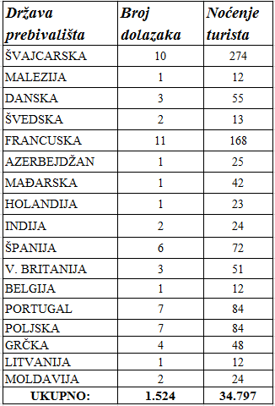
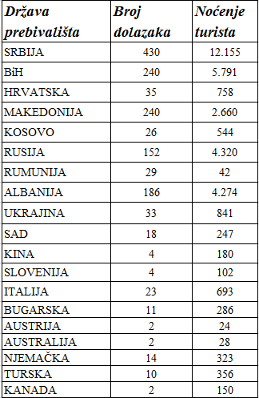
Tabela 1.

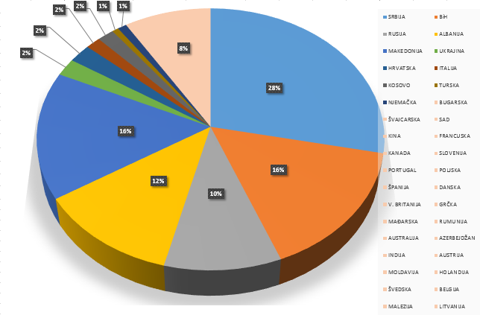
U tabeli 2 dat je prikaz broja dolazaka i noćenja u hotelima Perjanik i Sokoline.
Tabela 2.
Hotel Perjanik |  | Hotel Sokoline
Broj dolazaka | Broj noćenja | Broj dolazaka | Broj noćenja
2.544 | 4.632 | 419 | 759

2. ORGANIZOVANJE MANIFESTACIJA
Turistička organizacija Danilovgrad je bila organizator i suorganizator značajnih manifestacija koje promovišu razvoj turizma u Danilovgradu. Pored realizovanih aktivnosti treba napomenuti da su u pripremi i drugi projekti koji predstavljaju naše prirodne ljepote, kulturno–istorijske spomenike i druge turističke potencijale.Tokom 2017.godine TO Danilovgrad je u saradnji sa lokalnom upravom i Centrom za kulturu organizovala ili uzela učešće u manifestacijama koje su bile i predviđene Planom za 2017.godinu i to:
- Tradicionalni zimski uspon na Prekornicu je u februaru 2017.godine organizovao Planinarsko društvo ,,Prekornica” a prvi put pod pokroviteljstvom TODanilovgrad.
- U aprilu 2017.godine TO Danilovgrad je organizovala jednodnevni izlet za maturante JU Gimnazije “Petar I Petrović Njegoš” – posjeta Kotoru i Herceg Novom. TO je obezbijedila troškove prevoza. Takođe, je obezbijeđen prevoz i učenicima drugog razreda Osnovne škole ,,Vuko Jovovoić” kada su posjetili Cineplex u Podgorici.
- U periodu od 25.08. do27.08.2017.godineodržana je tradicionalna manifestacijaRijekom Zetom 2017. kojusu podržali Ministarstvo održivog razvoja i turizma i Nacionalna Turistička organicacija Crne Gore i to kroz Program podsticajnih mjera za 2017/2018. godinu, iznosom od 1.000,30€.
Manifestaciju je obilježio bogat kulturno-zabavni program, koji je koncertom otvorio BiH sastav,,Hari Mata Hari“, a veče uljepšao izbor za Mis rijeke Zete 2017. Na takmičenju za najljepšu djevojku titulu Mis rijeke Zete dobila je Danilovgrađanka Anđela Raspopović, prva pratilja je bila Aleksandra Stojanović, a druga Simona Krkotić. Ostalih dana se pored sportskih takmičenja, organizovao Sajam zdrave hrane i suvenira, kao i poznato takmičenje u spremanju riblje čorbe. Posjetioci su uživali i u revijalnim skokovima sa gradskog mosta koje su, pored domaćih skakača, izvodilii gosti iz BiH.Iz godine u godinu raste broj posjetilaca ove manifestacija, u tom prilogu govori i podatak da je ove godine bila rekordna posjećenost.
- Za usluge postavljanje i demontažu bine za potrebe manifestacija:Festival folklora, Katunske sportske igre, Spuško ljeto 2017, Igre stare crne Gore i Bjelopavlićke sportske igre:TODanilovgrad je angažovalaJP ,,Komunalno”.

Aktivnosti koje su bile planirane za 2017.godinu, a nisu realizovane su sljedeće: Sajam vina, izrada turističkog vodiča, postavljanje video nadzora na info-punktovima, realizacija turističkog spota i nagrada za najbolje u turizmu i ugostiteljstvu. Pomenute aktivnosti nismo bili u mogućnosti da realizujemo iz razloga što smo finansijska sredstva, koja su bila opredijeljena za iste, utrošili na renoviranje kancelarija TODanilovgrad koje je bilo neophodno. Pomenute aktivnosti planiramo da realizujemo u 2018.godini.

- SARADNJA IZMEDJU PRIVREDNIH I DRUGIH SUBJEKATA

U predhodnoj godini pokrenuta je i inicijativa od strane TO Danilovgrad za valorizaciju lokaliteta “Spuška tvrđava”. Tvrđava je od velikog značaja, kako za opštinu Danilovgrad tako i za Crnu Goru. Valorizacijom pomenute tvrđave, TO Danilovgrad će na kvalitetan način proširiti turističku ponudu grada i značajno povećati broj posjetilaca. Zaposleni u TODanilovgrad su zajedno sa predstavnicima Ministarstva kulture obišli pomenutu lokaciju. Tom prilikom su predstavnici Ministarstva i stručnjaci iz oblasti arheologije odradili određena ispitivanja koja su im bila neophodna za pripremu projekta koji bi obuhvatio arheološko istraživanje. Analize su rađene na nekoliko lokacija gdje bi se postavile sonde za ispitivanje.U toku 2018.godine će stručni tim Ministarstva kulture početi sa arheološkim ispitivanjima.

U septembru mjesecu direktor TO Danilovgrad je, pored predstavnika Opštine, učestvovao na završnom sastanku povodom projekta “Putevi EU” koji se održao u Erdutu (Hrvatska), a na kojem su pored Crne Gore (IPA tim Opštine Danilovgrad), učestvovali i partneri na projektu iz Srbije, BiH i Slovenije. Cilj sastanka je bilo unapređenje međusobne saradnje i razmjena iskustava kada je u pitanju EU.Direktor TO je tom prilikom razgovarao sa zainteresovanim stranama o mogućnostima saradnje u unapređenju turističkih destinacija, sa akcentom na seoski turizam i biciklizam. Tokom ove posjete učesnici su bili smješteni u kućama koje se bave izdavanjem smještaja, kuće i imanja su urađena u etno stilu i privlače veliki broj turista.

U saradnji sa Trgovinskom školom JU “Sergije Stanić”, tri učenika turističkog smjera iz opštine Danilovgrad obavili su praksu u TO Danilovgrad u periodu jul-avgust.Cilj prakse je upoznavanje učenika sa važnim aspektima poslovanja naše organizacije koje će im koristiti u budućoj profesiji, kako bi se postigla neophodna povezanost između teorijskog i praktičnog dijela usavršavanja i što kvalitetnijeg osposobljavanja za buduće poslove.
Uspostavljen je dobra saradnja između TODanilovgrad, Biciklističkog saveza Crne Gore i Biciklističkog kluba “Džada” iz Podgorice. Cilj saradnje je bolja promocija ciklo turizma u Danilovgrad. Veliki broj zaljubljenika u biciklizam posjećuje našu Opštinu i kopristi puteve koji su pogodni za vožnju bicikla u rekreativnom iprofesionalnom pogledu.U junu mjesecu je organizovanoPrvoDrumsko prvenstvo Biciklističkog kluba "Džada"- Podgorica. Prvog dana je vožen prvi dio drumskog prvenstva u Podgorici, adrugog dana je vožen drugi dio drumskog prvenstva u Danilovgradu. Dužina staze u Danilovgradu je bila 21,7 km, vozio se drumski ravničarski hronometar, od Lazina, preko Danilovgrada, Martinića i Spuža, ponovo do Lazina. Direktor TO Danilovgrad je tom prilikom uručio nagradu pobjedniku trke u Danilovgradu.
4. OSTALE AKTIVNOSTI
Početkom 2017.godine prostorije TO Danilovgrad sukompletno renovirane, što je podrazumijevalo: mijenjenje bravarije, podova, unutrašnjih vrata, elektro instalacije i krečenje. Renoviranje su finansijski i stručno pomogli stovarište Eurozox i JP Komunalno Danilovgrad.
U periodu od 01.05.2017.godine do 31.12.2017.godine po Ugovoru o djelu angažovana su dva lica na mjesto informator-operater.
Zaposleni u TODanilovgrad u maju mjesecu obišli su planinski dio Opštine Danilovgrad, mjesta Gostilje i Vukoticu, katune na Ponikvici, jezero na Ponikvici, planinu Studeno kao i planinarski dom. Ovom prilikom razmijenili smo iskustva i razgovarali sa mještanima ovog područja
U maju mjesecu smo na poziv TOBar prisustvovali svečanom otvaranju panoramske rute ,,Između dvije čarobne obale”. Ovom prilikom smo posjetili Vidikovce Števgaš, Livari, Murići, Godinje, Ostros, Tvrđavu Besac, Virpazar, kao i vinske podrume Boljevići i Limljani. Ova posjeta predstvalja veliko iskustvo kako bi na osnovu stečenog znanja u skladu sa sopstvenim mogućnostima realizovali istu ili sličnu aktivnost.

- INICIJATIVA, KOORDINACIJA i EDUKACIJA
Saradnja sa Opštinom Danilovgrad-Izuzetno dobra saradnja sa Opštinom Danilovgrad podrazumijeva i obostrano pružanje brojnih informacija, kao i podataka neophodnih za realizaciju nekih aktivnosti.
Saradnja sa Ministarstvom turizma, NTO i LTO-Tokom 2017.godine su održani brojni sastanci na kojima smo postizali dogovore oko zajedničkih nastupa na sajmovima, davali predloge i sugestije za prevazilaženje problema, itd.
Saradnja sa opštinskim javnim preduzećima JP ,,Komunalno”, DOO Preduzeće za uzgoj, zaštitu i lov divljači i riba, MUP-om, Komunalnom policijom, i drugim opštinskim službama je bila izuzetno dobra i doprinijela je rješavanju brojnih problema koji su se javljali, posebno u turističkoj sezoni. TO Danilovgrad je angažovala NVO Rastimo zajedno koji su uradili magnete i priveske za potrebe TO u tiražu od po 100 komada.
Edukacija-Zaposleni u Turističkoj organizaciji Danilovgrad prošli su šestodnevnu obuku za izradu i upravljanje EU projektima. Ova obuka obuhvatala je dva ciklusa u trajanju od tri dana a organizovala se u saradnji sa Opštinom Danilovgrad i Upravom za kadrove. Obuka je obuhvatala tri oblasti i to poljoprivredu, zdravstvo i turizam. Tokom ove obuke pripreman je nacrt projekta koji bi obuhvatao rekonstrukciju Planinarskog doma, uređenje planinarskih staza, biciklističke staze, uređenje zelenih površina kod bunara na planini Studeno i okoline jezera Ponikvica, uređenje vidikovaca, edukacija lokalnog stanovništa sa akcentom na etno-turizam- katuni, unapređenje turističke signalizacije. Na pripremi nacrta projektu su pored zaposlenih u TODanilovgrad učestvovali i predstavnici TO Herceg Novi. Planiramo da sa ovim projektom učestvujemo na nekom od poziva za projekte iz EU fondova u 2018.godini.
TODanilovgrad je imala svog predstavnika na edukativni ,,Seminar o turističkom menadžmentu” koji se održao u periodu od 13. do 26. Septembra2017.godineu Haikou, provincija Hainan u NR Kini. Ovom seminaru prisustvovali su i predstavnici NTO CG, Opštine Tivat kao i službenici lokalnih turističkih organizacija Podgorice, Cetinja, Kotora, Bara, Mojkovca, Berana, Pljevalja, Rožaja, Bijelog Polja, Nikšića i Plava, te Nacionalnog parka Lovćen i Parka prirode Piva. Seminar je imao za cilj razmjenu iskustava u oblasti turizma kao jedne od prioritetnih privrednih grana u svijetu.Koncept seminara uključivao je teoretski dio programa sa predavanjima, i posjete turističkim centrima, uz obilazak prirodnih ljepota i kulturno-istorijskih znamenitosti.

- IZVJEŠTAJ O FINANSIJSKOM POSLOVANJU U 2017. GODINI
U tabeli 3 dat je prikaz prihoda i rashoda TODanilovgrad za 2017.godinu.
Tabela 3.
PRIHODI | Ostvareno u 2017.godini
Prenešena sredstva iz 2016.godine | 14.608,32
Izletnička taksa | 61.516,00
Boravišna taksa | 8.230,99
Članski doprinos | 11.718,60
NTO Crne Gore | 1.000,30
UKUPNI PRIHODI | 97.074,21
RASHODI
Bruto zarade i doprinosi na teret poslodavca | 51.447,85
Neto zarade | 30.542,14
Porez na zarade | 4.385,87
Doprinos na teret zaposlenog | 11.031,49
Doprinos na teret poslodavca | 4.734,36
Opštinski prirez | 753,99
Ostala lična primanja | 1.337,75
Naknade za zimnicu | 1.237,75
Ostale naknade | 100,00
Bruto zarade po Ugovoru | 6.427.66
Neto zarade po Ugovoru | 4.532,16
Porez na zarade po Ugovoru | 1.842,46
Prirez na zarade po Ugovoru | 53,04
Rashodi za materijal | 5.438,00
Kancelarijski materijal | 448,75
Materijal za održavanje prostorija | 481,20
Rashodi za električnu energiju | 1.008,28
Rashodi za gorivo | 3.449,77
Rashodi za usluge | 5.131,40
Reprezentacija | 424,79
Komunikacione usluge | 1.081,56
Službena putovanja | 2.805,65
Poštanske usluge | 114,00
Bankarske usluge | 337,97
Komunalne usluge | 58,85
Ostale usluge | 308,58
Propagandna djelatnost | 12.626,28
Usluge marketinga | 427,84
Promotivne aktivnosti | 1.496,00
Troškovi manifestacije | 7.451,38
Sponzorstva | 3.251,06
Rashodi za tekuće održavanje | 6.354,11
Tekuća opravka i održavanje | 5.247,61
Tekuće održavanje automobila | 729,16
Tekuće održavanje računara | 377,34
Ostali izdaci | 1.127,97
Administrativne usluge | 140,00
Obaveze reprograma poreskog duga | 877,37
Osiguranje imovine i lica | 110,60
UKUPNI RASHODI | 89.891,01
VIŠAK PRIHODA | 7.183,19

Izletnička taksa je paušalni novčani iznos koji lokalnoj turističkoj organizaciji plaćaju turisti koji u okviru organizovanih grupa turista, posredstvom turističkih agencija, drugih pravnih lica ili preduzetnika koji su registrovani za obavljanje turističke djelatnosti, posjećuju pojedine turističke lokalitete izuzetnih prirodnih ili kulturno-istorijskih vrijednosti, za koje je organ lokalne uprave donio odluku o obavezi plaćanja izletničke takse u skladu sa članim 42b stav 2 Zakona o turističkim organizacijama. Izletnička taksa je glavni prihod TO Danilovgrada. Tokom 2017.godine je naplaćeno 61.516,00€, što je 21% više u odnosu na 2016.godinu, kada je naplaćen iznos od 50.815,00€. Izletnička taksa je prihod koji progresivno raste iz godine u godinu, i očekujemo da će i u narednim godinama zadržati postojeći trend rasta.
U tabeli broj 4i grafikon 1 dat je prikaz o naplati izletničke takse po mjesecima za 2015., 2016. i 2017.godinu

Tabela 4.
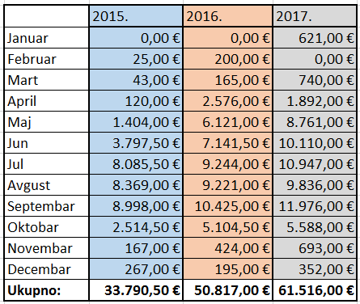

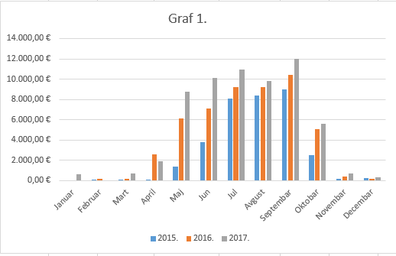

Boravišna taksa je paušalni novčani iznos koji plaća lice koje izvan svog prebivališta koristi usluge smještaja u smještajnom objektu u kojem se obavlja turistička ili ugostiteljska djelatnost. Prihod TO Danilovgrad po osnovu boravišne takse za 2017-tu godinu iznosi 8.230,99€ što je za 14% više u odnosu na 2016-tu godinu, kada je naplaćen iznos od 7.203,64€.
U tabeli broj 5 dat je prikaz naplatu boravišne takse po mjesecima za 2015., 2016. i 2017. godinu

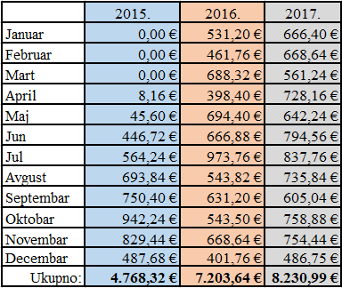
Tabela 5.

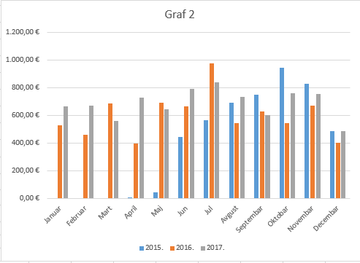
Članski doprinos plaćaju sva pravna i fizička lica koja na teritoriji opštine u kojoj je osnovana lokalna turistička organizacija imaju svoje sjedište ili organizacioni dio, a koja ostvaruju prihod obavljanjem turističkih, ugostiteljskih i s turizmom neposredno povezanih djelatnosti. Prikupljena sredstva od članskog doprinosa koriste se: 60% za finansiranje djelatnosti lokalne turističke organizacije; 40% za finansiranje programa Nacionalne turističke organizacije. Prihodi po osnovu članskog doprinosa za 2017-tu iznosili su11.718,60€ što je za 49 %manje u odnosu na 2016-tu godinu kada je naplaćen iznos od 17.597,03€. U saradnji sa Sekretarijatom za finansije i ekonomski razvoj opštine Danilovgrad, radimo na tome da povećamo naplatu Članskog doprinosa i prevaziđemo problem koji se tiče naplate istog.

Tabela 6. Pregled službenih putovanja u 2017. godini
Rb. | Službena putovanja | Iznos
1. | Sajam Beograd | 996,65€
2. | Panoramska ruta Bar | 54,00€
3. | Seminar u Kini | 800,00€
4. | Seminar Erdut, Hrvatska | 100,00€
5. | Sajam Novi Sad | 801,00€
6. | Turistički forum Petrovac | 54,00€
7. | Ukupno: | 2.805,65€

Tabela 7. Troškovi manifestacija
Rb. | Naziv manifestacije | Iznos
1. | Izlet učenika OŠ “ Vuko Jovović” | 160,50€
2. | Izlet maturanata gimnazije “ Petar I Petrović Njegoš” | 321,00€
3. | Rijekom Zetom 2017 | 6.969,88€
 | Ukupno: | 7.451,38€

Manifestacija Rijekom Zetom 2017
Dana 25.08.2017.godine na osnovu Zaključka broj 074-2014/I direktor TODanilovgrad je sa žiro računa podigao iznos od 1.000,00€ kojim su isplaćeni skakači koji su izvodili revijalne skokove sa gradskog mosta i profesionalni ronilac.
Dana 25.08.2017.godine Turistička organizacija zaključila je Ugovor o djelu br.074-203/I sa Kolečić Izudinom – menadžerom grupe ,,Hari Mata Hari” za učešće u programu manifestacije ,,Rijekom Zetom 2017”. Na osnovu ovog Ugovora direktor TODanilovgrad je sa žiro računa podigao iznos od 5.000,00€, koje su isplaćene pomenutoj grupi.
Dana 25.08.2017. godine za angažovanje grupe ,,Hari Mata Hari” Turistička organizacija izvršila je uplatu:
- Poreza na osnovu Ugovora o djelu u iznosu od 336,18€;
- Prireza na porez u iznosu od 43,71;
Dana 30.08.2017.godine za angažovanje grupe ,,Hari Mata Hari” uplatila je:
- Upravi prihoda krizni porez u iznosu od 95,49€;
- Upravi prihoda porez po odbitku na autorske honorare u iznosu od 494,50€
Ukupno sa žiro računa Turističke organizacije opštine Danilovgrad , na ime troška manifestacije „Rijekom Zetom 2017“ je isplaćen iznos od 6.969,88€.
Tabela 8. Troškovi sponzorstava
Rb. | Naziv | Iznos
1. | Planinarsko društvo Prekornica | 200,00€
2. | NVO Matrix | 100,00€
3. | Izdavanje knjige Veljka Ikovića | 100,00€
4. | Izgradnja dječijeg igrališta –Mega still | 1.130,50€
5. | Manifestacija Bjelopavličke igre | 300,00€
6. | FK Iskra | 300,00€
7. | Medjunarodni festival folklora | 270,56€
8. | Izlet katun Ponikvica | 100,00€
9. | Izgradnja vodovoda Medjice -Slatina | 150,00€
10. | Spuško ljeto 2017 | 500,00€
11. | Izdavanje knjige o istorijskim lokalitetima | 100,00€
 | Ukupno: | 3.251,06€

Tabela 9. Tekuće održavanje gradjevinskih objekata
Rb | Naziv | Opis | Iznos
1. | Firma Nesami iznos | izrada, demontaža i montaža PVC stolarija | 1.700,00€
2. | JP Komunalno | izvođenje radova na adaptaciji prostorija | 1.437,78€
3. | Firma 7.avgust | izrada i montaža oluka | 180,00€
4. | Hex doo | izrada i postavka znakova | 231,34€
5. | JP Komunalno | montaža i demonataža bine | 1.249,50€
6. | Euro Zox | gradjevinski materijal | 407,37€
7. | Firma Nautilus | popravka sanitarija | 41,65€
 |  | Ukupno: | 5.247,62€

ZAKLJUČAK
Cjelokupan rad i realizacija određenih aktivnosti TO Danilovgrad u toku 2017. godine doprinijela je boljoj promociji i prepoznatljivosti opštine Danilovgrad kao izuzetne turističke destinacije. Nastojaćemo da i u narednom periodu ostvarimo što bolje rezultate u radu i da afirmišemo mjesta koja nisu dovoljno poznata a izuzetno su atraktivna.
Izvještaj sastavila Stručna služba TO Danilovgrada.
Direktor
mr Ivan Dragojević

